2026 届上海市崇明区高三数学二模


一、填空题(本大题共有 12 题，满分 54 分，其中 1 ~6 题每题 4 分，7~12 题每题 5 分) 【考生应在答题纸相应编号的空格内直接填写结果.】
1. 集合 $A=\{2,4,6,8,10\},B=\left(−1,6\right)$ ，则 $A∩B=_\{2,4\}$ _____.
2. 不等式 $\left|x−1\right|<2$ 的解为 $\left(−1,3\right)$ _____.
$−2<x−1<2,x∈\left(−1,3\right)$
3. 若复数 $z$ 满足 $\frac{z}{1+i}=i$ ( $i$ 为虚数单位),则 $z=_−1+i$ _____.
$z=i\left(1+i\right)=i+i^{2}=−1+i$
4. 已知向量 $\vec{a}=\left(x,2\right),\vec{b}=\left(2,1\right)$ ，若 $\vec{a}⊥\vec{b}$ ，则实数 $x=_−1$ _____.
$\vec{a}⋅\vec{b}=2x+2=0,x=−1$
5. 若 $x>0,y>0$ ,且 $xy=1$ ,则 $x+2y$ 的最小值为 $2\sqrt{2}$ _____.
$x+2y≥2\sqrt{x⋅2y}=2\sqrt{2}$ (可取等)
6. 已知 $cosθ=−\frac{3}{5}$ ,则 $cos2θ$ 的值为_____ $−\frac{7}{25}$ _____.
$cos2θ=2\cos^{2}θ−1=2×{\left(−\frac{3}{5}\right)}^{2}−1=−\frac{7}{25}$
7. 从一副去掉大小王的 52 张扑克牌中随机抽取一张牌,事件 $A$ 表示 “取得的牌面是 $K$ ”,事件 $B$ 表示 “取得的牌的花色是黑桃”,则 $P\left(B∣A\right)$ 为 $−\frac{1}{4}−$
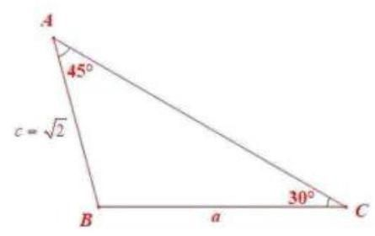

8. 在 $△ABC$ 中,角 $A\text{ 、 }B\text{ 、 }C$ 所对的边长分别为 $a\text{ 、 }b\text{ 、 }c$ . 若 $A={45}^{∘}$ , $C={30}^{∘},c=\sqrt{2}$ ,则 $a=_2$ _____.
$\frac{\sqrt{2}}{sin{30}^{∘}}=\frac{a}{sin{45}^{∘}}$
$a=2$
9. 已知 ${\left(x−1\right)}^{3}+{\left(x+1\right)}^{4}=x^{4}+a_{1}x^{3}+a_{2}x^{2}+a_{3}x+a_{4}$ ,则 $a_{1}=_5$ _____.
$C_{3}^{0}x^{3}{\left(−1\right)}^{0}+C_{4}^{1}x^{3}1^{1}=5x^{3}$
$∴a_{1}=5$
10. 如图,已知圆柱的一个截面边界是椭圆 $Γ$ ,其中 $Γ$ 的长轴 $AC$ 为该圆柱轴截面的对角线,短轴长等于圆柱底面直径的长. 将圆柱侧面沿母线 $AB$ 展开,则椭圆 $Γ$ 在展开图中恰好为一个周期的三角函数图像. 若该段曲线是函数 $y=1−\sqrt{3}sin\frac{x}{2}$ 的图像的一部分,则椭圆 $Γ$ 的离心率为 $\frac{\sqrt{21}}{7}$ _____.
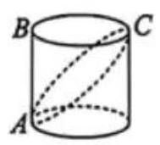

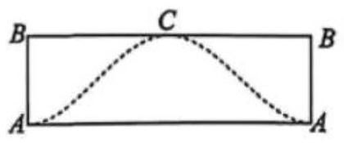

$T=\frac{2π}{\frac{1}{2}}=4π=$ 底面周长
$max−min=1+\sqrt{3}−\left(1−\sqrt{3}\right)=2\sqrt{3}=AB$
$2πr=4π, r=2$
$AC=\sqrt{AB^{2}+{\left(2r\right)}^{2}}=\sqrt{12+16}=2\sqrt{7}=2a,a=\sqrt{7}$
$2b=2r,b=r=2$
$c=\sqrt{a^{2}−b^{2}}=\sqrt{7−4}=\sqrt{3}$
$\frac{c}{a}=\frac{\sqrt{3}}{\sqrt{7}}=\frac{\sqrt{21}}{7}$
11. 设 $f_{1}\left(x\right)=sinx,f_{2}\left(x\right)=cos\left(x+\frac{π}{6}\right)$ . 若对任意 $t∈R$ ,存在 $i∈\{1,2\}$ 使得函数 $y=f_{1}\left(x\right)$ 在区间 $\left[t,t+a\right]\left(a>0\right)$ 上是单调函数,则实数 $a$ 的取值范围是 $\left(−∞,\frac{π}{3}\right]$ .
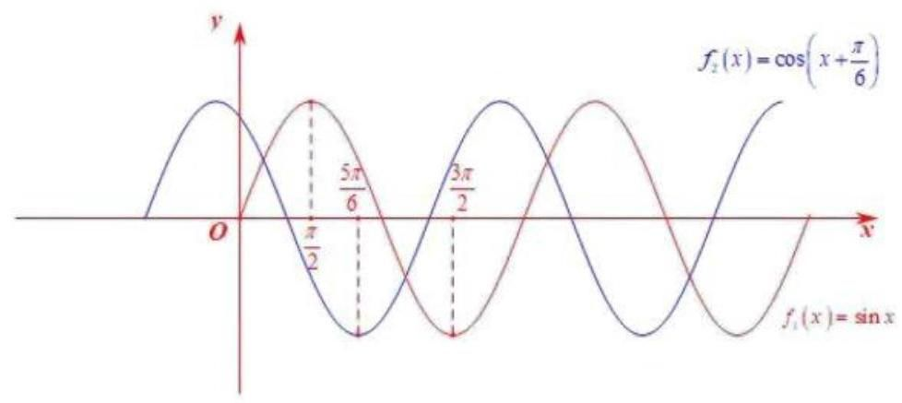

如图, $\frac{5π}{6}−\frac{π}{2}=\frac{π}{3}$
若 $a>\frac{π}{3}$ ,当 $t→{\left(\frac{π}{2}\right)}^{−}$ 时, $f_{1}\left(x\right)=sinx$ 与 $f_{2}\left(x\right)=cos\left(x+\frac{π}{6}\right)$ 都不单调
$∴a≤\frac{π}{3}$ ,而 $f_{1}\left(x\right)=sinx$ 与 $f_{2}\left(x\right)=cos\left(x+\frac{π}{6}\right)$ 最近的个极值点距离为 $\frac{π}{3}$
$∴a≤\frac{π}{3}$ 时,当 $x∈\left[t,t+a\right]$ 时,如图, $y=f_{1}\left(x\right)$ 与 $y=f_{2}\left(x\right)$ 至少有一个单调
12. 已知首项为 1 的等比数列 $\left\{a_{n}\right\}$ 满足对任意的正整数 $m,n$ 都有 $\left|a_{m}−a_{n}\right|≤\frac{1}{3}\left|m−n\right|$ ,则等比数列 $\left\{a_{n}\right\}$ 的公比 $q$ 的取值范围是 $\left[\frac{2}{3},1\right]$ .
$∵$ 对 $∀m,n$ 成立
先满足必要性,取 $m=1,n=2$
$\left|a_{1}−a_{2}\right|≤\frac{1}{3}\left|1−2\right|$
$\left|q−1\right|≤\frac{1}{3}$
$\frac{2}{3}≤q≤\frac{4}{3}$
若 $q>1$ ,当 $m→+∞$ 时, $a_{m}=a_{1}q^{m−1}=q^{m−1}$ ,指数变化远快于幂的变化
$∴\left|a_{m}−a_{n}\right|>\frac{1}{3}\left|m−n\right|$ ,舍
若 $q=1,a_{n}=1,\left|a_{m}−a_{n}\right|=0≤\frac{1}{3}\left|m−n\right|$ 成立
若 $q∈\left[\frac{2}{3},1\right],a_{n}=a_{1}q^{n−1}=q^{n−1},a_{n}∈(0,1]$
$∴\left|a_{m}−a_{n}\right|<1$
当 $\left|m−n\right|≥3$ 时, $\frac{1}{3}\left|m−n\right|≥3,\left|a_{m}−a_{n}\right|≤\frac{1}{3}\left|m−n\right|$ 成立
由 $y=a^{x}$ 为凹函数,要让 $\left|a_{m}−a_{n}\right|≤\frac{1}{3}\left|m−n\right|$ (竖直距离 $≤\frac{1}{3}$ 水平距离)
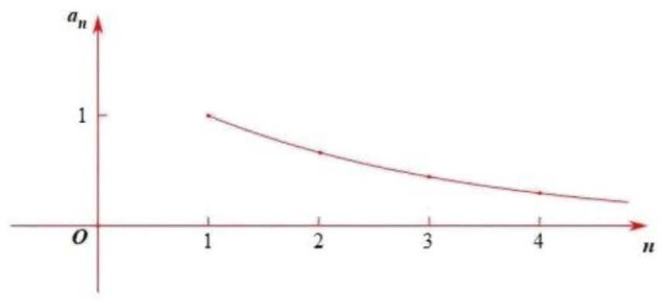

由图可知,越是前几项越难满足上式 (在等水平距离情况下,前几项竖直距离更大),且 $q$ 越小,数值距离越大即检验 $q=\frac{2}{3}$ 时,前几项是否满足题意
$a_{1}=1,a_{2}=\frac{2}{3},a_{3}=\frac{4}{9},\left|1−\frac{2}{3}\right|≤\frac{1}{3}\left|1−2\right|,\left|1−\frac{4}{9}\right|≤\frac{1}{3}\left|1−3\right|$ 成立
$∴q∈\left[\frac{2}{3},1\right]$

二、选择题(本大题共有 4 题，满分 18 分，其中 13 / 14 题每题 4 分，15 10 题每题 5 分)

【每题有且只有一个正确答案, 考生应在答题纸的相应编号上, 将代表答案的小方格涂黑, 选对得满分, 否则 一律得零分. 】
13. 两条异面直线所成的角的范围是(B)
A. $\left(0,\frac{π}{2}\right)$ B. $\left(0,\frac{π}{2}\right]$ C. $\left[0,\frac{π}{2}\right)$ D. $\left[0,\frac{π}{2}\right]$
14. 下列函数中,在 $R$ 上为严格增函数的是(D)
A. $y=x^{2}$ B. $y=\left|x\right|$ C. $y=sinx$ D. $y=x^{3}$
15. 已知 $A\left(−a,0\right),B\left(a,0\right),l_{1}:ax−y=0,l_{2}:ax+y=0$ ,其中 $a>1$ ,点 $P$ 为平面内一点,记点 $P$ 到 $l_{1},l_{2}$ 的距离分别为 $d_{1},d_{2}$ ,则下列条件中能使点 $P$ 的轨迹为椭圆的是(C)
A. $\left|PA\right|+\left|PB\right|=2a$ B. ${\left|PA\right|}^{2}+{\left|PB\right|}^{2}=4a^{2}$
C. $d_{1}^{2}+d_{2}^{2}=4a^{2}$ D. $d_{1}+d_{2}=4a$
对于 $A,PA+PB=2a=AB$
$∴P$ 的轨迹为线段
对于 $B,PA^{2}+PB^{2}=4a^{2}=AB^{2}$
$∴PA⊥PB,P$ 的轨迹为以 $AB$ 为直径的圆 (直径所对的圆周角为 ${90}^{∘}$ )
对于 $C,d_{1}^{2}+d_{2}^{2}=4a^{2}$ ,设 $P\left(x,y\right)$ ,即 ${\left(\frac{ax−y}{\sqrt{a^{2}+1}}\right)}^{2}+{\left(\frac{ax+y}{\sqrt{a^{2}+1}}\right)}^{2}=4a^{2}$
$∴a^{2}x^{2}+y^{2}=2a^{2}\left(a^{2}+1\right)$
$\frac{x^{2}}{2\left(a^{2}+1\right)}+\frac{y^{2}}{2a^{2}\left(a^{2}+1\right)}=1\left(a>1\right)$
$P$ 的轨迹为焦点在 $y$ 轴的椭圆
对于 $D,\frac{\left|ax−y\right|}{\sqrt{a^{2}+1}}+\frac{\left|ax+y\right|}{\sqrt{a^{2}+1}}=4a$
$\left|ax−y\right|+\left|ax+y\right|=4a\sqrt{a^{2}+1}$
分类去绝对值, $P$ 的轨迹为线段
选 C
16. 已知函数 $y=f\left(x\right),x∈R$ . 定义集合 $M=\left\{x_{0}∣\text{ 对任意的 }x>x_{0}\text{ ,都有 }f\left(x\right)≤f\left(x_{0}\right)\right\}$ . 对于所有使得 $M=\left[−1,2\right]$ 的函数 $y=f\left(x\right)$ ,有以下两个命题: ①存在函数 $y=f\left(x\right)$ 在 $x=−2$ 处取极小值; ②存在函数 $y=f\left(x\right)$ 图像是连续曲线. 下列判断正确的是(A)
A. ①②都真 B. ①真②假 C. ①假②真 D. ①②都假
满足对 $∀x>x_{0},f\left(x\right)≤f\left(x_{0}\right)$ 的 $x_{0}$ 的范围是 $\left[−1,2\right]$
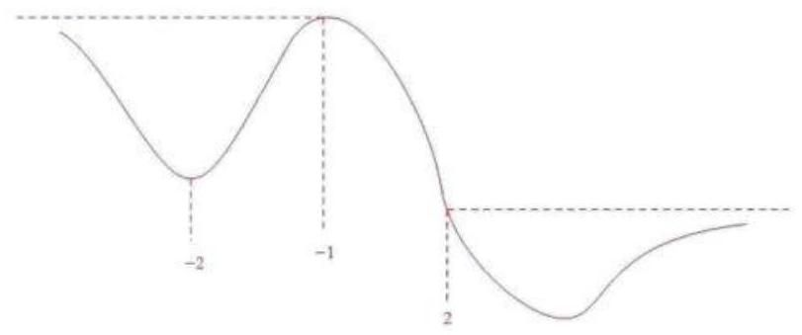

如图, 满足①②，选 A

三、解答题(本大题共有 5 题，满分 78 分)【解答下列各题必须在答题纸相应编号的规定区域内写出必要的步
骤. 】

17. (本题满分 14 分, 本题共有 2 个小题, 第 (1) 小题满分 7 分, 第 (2) 小题满分 7 分)
如图,在直三棱柱 $ABC−A_{1}B_{1}C_{1}$ 中, $AB=BC=\sqrt{2},AC=AA_{1}=2$ ,且 $D,E$ 分别是 $AC,A_{1}C_{1}$ 的中点.
(1)证明: $DC_{1}//$ 平面 $ABE$ ；
(2)求三棱锥 $C_{1}−ABE$ 的体积.
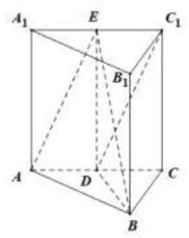

(1)在直三棱柱 $ABC−A_{1}B_{1}C_{1}$ 中， $D$ 、 $E$ 分别为 $AC$ 、 $A_{1}C_{1}$ 的中点
$∴AD\overset{//}{=}EC_{1}$
$∴$ 四边形 $ADC_{1}E$ 为平行四边形
$∴DC_{1}//AE$
$∵DC_{1}\text{ ⊄ }$ 平面 $ABE,AE⊂$ 平面 $ABE$
$∴DC_{1}//$ 平面 $ABE$
(2)在 $△ABC$ 中， $AB=BC=\sqrt{2}$ ， $D$ 为 $AC$ 中点
$∴BD⊥AC,BD=1$
在直三棱柱中 $ABC−A_{1}B_{1}C_{1},AA_{1}⊥$ 平面 $ABC$ ， $BD⊂$ 平面 $ABC$
$∴AA_{1}⊥BD$
$∵AA_{1}∩AC=A,AA_{1}⊂$ 平面 $ACC_{1}A_{1},AC⊂$ 平面 $ACC_{1}A_{1}$
$∴BD⊥$ 平面 $ACC_{1}A_{1}$
$S_{△AEC_{1}}=\frac{1}{2}⋅EC_{1}⋅AA_{1}=\frac{1}{2}×1×2=1$
$V_{C_{1}−ABE}=V_{B−AEC_{1}}=\frac{1}{3}S_{△AEC_{1}}⋅BD=\frac{1}{3}×1×1=\frac{1}{3}$
18.(本题满分 14 分，本题共有 2 个小题，第( 1 )小题满分 7 分，第( 2 )小题满分 7 分)
2025 年 11 月, 教育部等五部门联合印发《关于实施学生体质强健计划的意见》, 明确要求 “中小学生每天综合体育活动时间不少于 2 小时”. 某学校为了解政策落实情况及其对学生视力的影响, 随机抽取了 100 名学生进行每周累计体育活动时长的调查, 得到如下频率分布表:
每周活动总时长 (单位:时) | $[0,7)$ | [7,14) | $[14,21)$ | $[21,28)$ | [28,35]
频率 | 0.15 | 0.25 | 0.35 | 0.15 | 0.1
同时, 对这 100 名学生的视力进行了检查, 将视力达到 5.0 及以上定为 “视力良好”, 低于 5.0 定为 “视力一般”, 得到如下 $2×2$ 列联表 (部分数据缺失):
 | 视力良好 | 视力一般 | 合计
活动时间达标 (不少于 14 小时) | 40
活动时间未达标 (低于 14 小时) |  | 30
合计 |  |  | 100
(1)从活动时长在 $\left[0,7\right)$ 和 $\left[28,35\right]$ 的学生中，按比例分层随机抽样抽取 5 人进行座谈. 若从这 5 人中随机抽取 2 人，设 $X$ 为抽取的 2 人中活动时长在 $\left[28,35\right]$ 的人数，求 $X$ 的分布列和数学期望 $E\left[X\right]$ ；
(2)依据 $α=0.05$ 的独立性检验，判断是否有 95%的把握认为 “视力情况” 与 “体育活动时长是否达标” 有关. 参考公式及数据:
① $χ^{2}=\frac{n{\left(ad−bc\right)}^{2}}{\left(a+b\right)\left(c+d\right)\left(a+c\right)\left(b+d\right)}$ ，其中 $n=a+b+c+d$ .
② $P\left(χ^{2}≥6.635\right)≈0.01, P\left(χ^{2}≥5.024\right)≈0.025, P\left(χ^{2}≥3.841\right)≈0.05, P\left(χ^{2}≥2.706\right)≈0.1$ .
(1) $\left[0,7\right)$ :由 $5×\frac{0.15}{0.15+0.1}=3$ 人
$\left[28,35\right]$ : 抽 $5×\frac{0.1}{0.15+0.1}=2$ 人
$X$ 可能取值为 $0\text{ 、 }1\text{ 、 }2$
$P\left(X=0\right)=\frac{C_{3}^{2}}{C_{5}^{2}}=\frac{3}{10},P\left(X=1\right)=\frac{C_{2}^{1}C_{3}^{1}}{C_{5}^{2}}=\frac{6}{10},P\left(X=2\right)=\frac{C_{2}^{2}}{C_{5}^{2}}=\frac{1}{10}$
$X∼\left(\begin{matrix}0 & 1 & 2 \\ \frac{3}{10} & \frac{6}{10} & \frac{1}{10}\end{matrix}\right)$
$E\left(X\right)=\frac{4}{5}$
(2)
 | 视力良好 | 视力一般 | 合计
活动时间达标 (不少于 14 小时) | 40 | 20 | 60
活动时间未达标 (低于 14 小时) | 10 | 30 | 40
合计 | 50 | 50 | 100
低于 14 小时: 共 $100×\left(0.15+0.25\right)=40$ 人
不少于 14 小时: 共 $100−40=60$ 人
假设无关
$χ^{2}≈16.667>3.841$
有 95% 把握有关
19. (本题满分 14 分, 本题共有 2 个小题, 第 (1) 小题满分 6 分, 第 (2) 小题满分 8 分) 设函数 $f\left(x\right)=x^{2}−x+alnx,a∈R$ .
(1)若 $a=1$ ，求 $f\left(x\right)$ 的图象在 $x=1$ 处的切线方程；
(2)若 $f\left(x\right)≥0$ 在 $[1,+∞)$ 上恒成立，求 $a$ 的取值范围.
(1) $f\left(x\right)=x^{2}−x+lnx$
$f^{′}\left(x\right)=2x−1+\frac{1}{x},k=f^{′}\left(1\right)=2−1+1=2$
$f\left(1\right)=1−1+ln1=0$ ,切点 $\left(1,0\right)$
切线方程 $y=2\left(x−1\right)$
(2) $f\left(x\right)=x^{2}−x+alnx≥0,x∈[1,+∞)$
$f^{′}\left(x\right)=2x−1+\frac{a}{x}=\frac{2x^{2}−x+a}{x}$
令 $g\left(x\right)=2x^{2}−x+a$
① $g\left(1\right)=2−1+a=1+a≥0, a≥−1$
$f^{′}\left(x\right)≥0, y=f\left(x\right)$ 单调增
$f{\left(x\right)}_{min}=f\left(1\right)=1−1+aln1=0≥0$ 恒成立
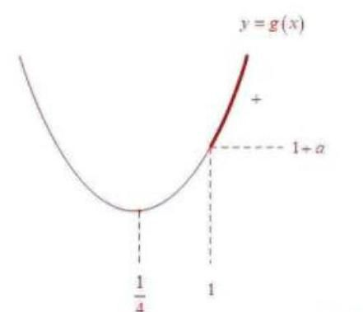

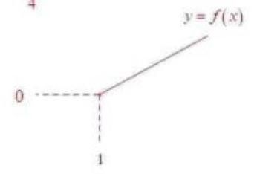

② $g\left(1\right)=1+a<0,a<−1$
存在 $x_{0}>1$ ,使得 $g\left(x_{0}\right)=0$
当 $x∈\left(1,x_{0}\right)$ 时, $g\left(x\right)<0,y=f\left(x\right)$ 单调减
当 $x∈\left(x_{0},+∞\right)$ 时, $g\left(x\right)>0,y=f\left(x\right)$ 单调增
$f\left(1\right)=0$
当 $x∈\left(1,x_{0}\right)$ 时, $f\left(x\right)<0$ ,不符合题意
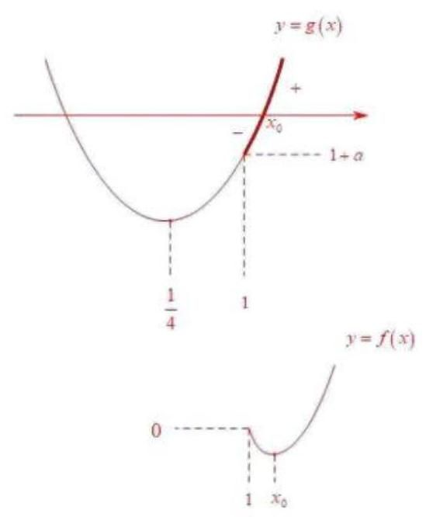

综上, $a≥−1$
20. (本题满分 18 分，本题共有 3 个小题，第( 1 )小题满分 4 分，第( 2 )小题满分 6 分，第( 3 )小题满分 8 分)
已知椭圆 $C:\frac{x^{2}}{4}+\frac{y^{2}}{3}=1$ .
(1)求椭圆 $C$ 的离心率 $e$ ；
(2)已知椭圆右顶点为 $A$ ，设点 $M$ 为 $y$ 轴正半轴上一点，点 $P$ 为椭圆 $C$ 上的一点. 若 $\overline{AP}=2\overline{PM}$ ，求点 $M$ 的坐标;
(3)已知 $G\left(\frac{5}{2},0\right)$ ，过点 $R\left(4,0\right)$ 的直线交椭圆 $C$ 于 $D$ ， $E$ 两点，直线 $DG$ 交直线 $x=1$ 于点 $H$ ，证明: $EH⊥y$ 轴.
(1) $a^{2}=4,b^{2}=3,c^{2}=1,\frac{c}{a}=\frac{1}{2}$
(2) $A\left(2,0\right)$ ，设 $M\left(0,m\right)$ ， $m>0$ ， $P\left(x_{P},y_{P}\right)$
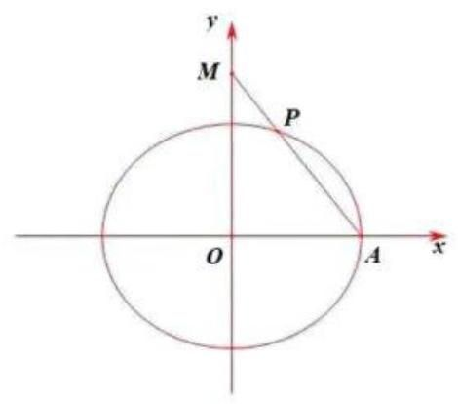

$\vec{AP}=\left(x_{P}−2,y_{P}\right),\vec{PM}=\left(−x_{P},m−y_{P}\right)$
$∵\vec{AP}=2\vec{PM}$
$∴\left\{\begin{matrix}x_{P}−2=−2x_{P} \\ y_{P}=2\left(m−y_{P}\right)\end{matrix}\right.$ ,解得 $\left\{\begin{matrix}x_{P}=\frac{2}{3} \\ y_{P}=\frac{2}{3}m\end{matrix}\right.,P\left(\frac{2}{3},\frac{2}{3}m\right)$
将 $P\left(\frac{2}{3},\frac{2}{3}m\right)$ 代入 $\frac{x^{2}}{4}+\frac{y^{2}}{3}=1$ ，得 $\frac{\frac{4}{9}}{4}+\frac{\frac{4}{9}m^{2}}{3}=1$ ，则 $m=\sqrt{6}$
(3)当 $k_{DE}=0$ 时,满足 $EH⊥y$ 轴
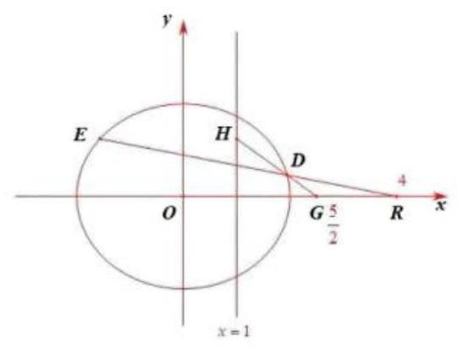

当 $k_{DE}≠0$ 时,设 $DE:x=ty+4,D\left(x_{1},y_{1}\right),E\left(x_{2},y_{2}\right)$
联立 $\left\{\begin{matrix}x=ty+4 \\ \frac{x^{2}}{4}+\frac{y^{2}}{3}=1\end{matrix}\right.$ ,得 $\left(3t^{2}+4\right)y^{2}+24ty+36=0$
$Δ>0,y_{1}+y_{2}=\frac{−24t}{3t^{2}+4},y_{1}y_{2}=\frac{36}{3t^{2}+4}$
$G\left(\frac{5}{2},0\right),DG:y=\frac{y_{1}}{x_{1}−\frac{5}{2}}\left(x−\frac{5}{2}\right)$
令 $x=1,y_{H}=\frac{y_{1}}{x_{1}−\frac{5}{2}}\left(1−\frac{5}{2}\right)=−\frac{3}{2}×\frac{y_{1}}{ty_{1}+4−\frac{5}{2}}=−\frac{3y_{1}}{2ty_{1}+3}$
$y_{E}−y_{H}=y_{2}+\frac{3y_{1}}{2ty_{1}+3}=\frac{2ty_{1}y_{2}+3\left(y_{1}+y_{2}\right)}{2ty_{1}+3}=\frac{2t\frac{36}{3t^{2}+4}−\frac{3×24t}{3t^{2}+4}}{2ty_{1}+3}=0$
$∴y_{E}=y_{H}$
$∴EH⊥y$ 轴

21. (本题满分 18 分，本题共有 3 个小题，第 1 小题满分 4 分，第 2 小题满分 6 分，第 3 小题满分 8 分)
函数 $y=f\left(x\right),x∈R$ 是减函数,即对于任意的 $x_{1},x_{2}∈R$ ,当 $x_{1}<x_{2}$ 时,均有 $f\left(x_{1}\right)≥f\left(x_{2}\right)$ .
(1)若 $f\left(x\right)=−x^{3}+ax$ ，求实数 $a$ 的取值范围；
(2)是否存在函数 $y=f\left(x\right)$ 是偶函数，且满足 $f\left(f\left(x\right)\right)=x$ 对所有 $x∈R$ 成立？若存在，请举出一个满足条件的函数, 若不存在, 请说明理由;
(3)设 $g\left(x\right)=sinx$ ，已知函数 $h\left(x\right)=f\left(x\right)+g\left(x\right)$ 是周期函数，求证: $f\left(x\right)$ 为常值函数.
(1) $f^{′}\left(x\right)=−3x^{2}+a≤0$
$a≤{\left(3x^{2}\right)}_{min}$
$a≤0$
(2)若存在,则 $f\left(f\left(−x\right)\right)=−x$ ,即 $f\left(f\left(x\right)\right)=−x$
而 $f\left(f\left(x\right)\right)=x$
$∴−x=x$ ,不对 $∀x∈R$ 恒成立
$∴$ 不存在
(3) 设 $h\left(x\right)=f\left(x\right)+sinx$ 的周期为 $T,T>0$
假设 $y=f\left(x\right)$ 不是常值函数
$∵y=f\left(x\right)$ 为减函数
$∴$ 当 $x_{1}<x_{2}$ 时, $f\left(x_{1}\right)>f\left(x_{2}\right)$
$∃k_{1}<0$ 使得 $a=\frac{π}{2}+2k_{1}π<x_{1}$
$∵y=f\left(x\right)$ 递减
$∴f\left(a\right)≥f\left(x_{1}\right)$
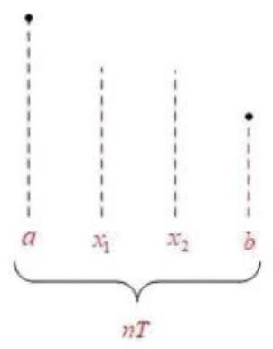

$h\left(a\right)=f\left(\frac{π}{2}+2k_{1}π\right)+sin\left(\frac{π}{2}+2k_{1}π\right)=f\left(a\right)+1≥f\left(x_{1}\right)+1$①
$∃n>0$ ,使得 $b=a+nT>x_{2},f\left(b\right)≤f\left(x_{2}\right)$
$h\left(b\right)=h\left(a+nT\right)=h\left(a\right)$③
而 $h\left(b\right)=f\left(b\right)+sinb≤f\left(b\right)+1≤f\left(x_{2}\right)+1$②
由①②结合 $f\left(x_{1}\right)>f\left(x_{2}\right)$
$∴h\left(a\right)>h\left(b\right)$ ,与③矛盾
综上, $y=f\left(x\right)$ 为常值函数
中国大陆 上海


